Тема: «Технология выполнения простейших ручных швов».

«Комплексный подход к изучению художественных ремёсел»,
учитель технологии МКОУ Чашниковская СОШ Солнечногорского района Московской области
Сафронова Светлана Александровна

«Изготовление кармана-лакомника, декорированного вышивкой»

Эскиз кармана – лакомника: 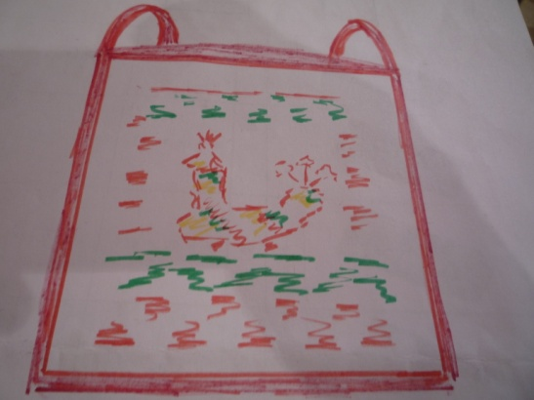

Материалы: нити « мулине» - 4 пасмы разных цветов( красные, зеленые, голубые, желтые), канва плотная, ткань 20см*60см, льняная кромка -20см, х/б швейные нитки
Инструменты: игла толстая для вышивки, пяльцы д. 16см, ножницы, швейная машина.

Технологическая карта выполнения изделия

№ | Последовательность выполнения работы | Изображение
1 | Заправить канву в пяльцы.  Нарезать пасмы мулине 2-х цветов красную и зеленую. Заправить красную пасму в иглу для вышивания. | 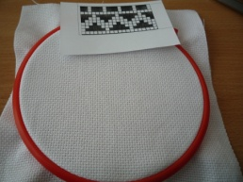
2 | Подготовить схему для вышивания. | 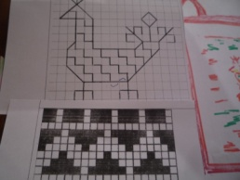
3 | Выполнение наборной глади (счетной) проводится по лицевой стороне ткани, прокладываются длинные кроющие стежки строго в определенном направлении, считая число пропущенных под стежками нитей канвы, согласно схеме. | 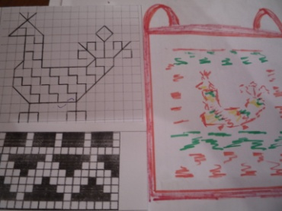
4 | Выполнить первый ряд стежков Перейти на второй, шагнув по канве вверх | 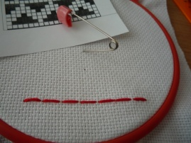
5 | Согласно схеме выполнить остальные стежки красной нитью. Рисунок получается двусторонним. | 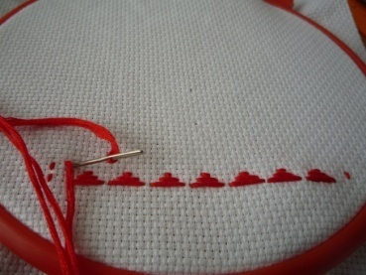
6 | Поменять цвет басмы мулине на зеленый и продолжить работу выполняя ряды стежков согласно схеме | 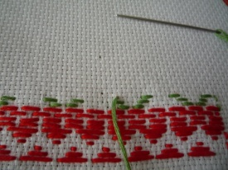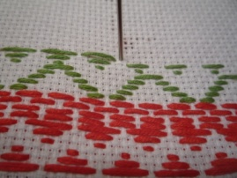
7 | Вышивка «Роспись ПЕТУХ» Двусторонняя вышивка, выполняется швом «вперед иголка», а затем в обратном направлении заполняя промежутки между стежками. Все стежки должны быть одинаковы. | 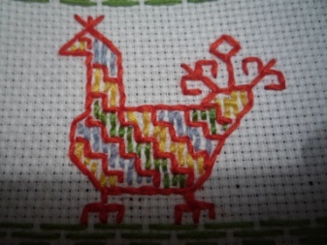
8 | Выполняем первый ряд согласно рисунку узора, по схеме 1стежок = 2-м клеткам канвы. Шов «вперед игла» справа налево из нижнего правого угла
9 | Дойдя до передней лапки петуха выполнить набор узора состоящего из параллельных рядов, горизонтальных или вертикальных стежков. | 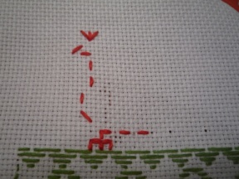
10 | Далее все ряды стежков, прокладываются по рисунку. | 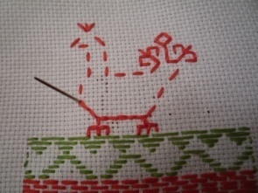
11 | Выполнив весь контур узора петуха, двигаемся в обратном направлении, заполняя промежутки между стежками. Все стежки должны быть одинаковы. | 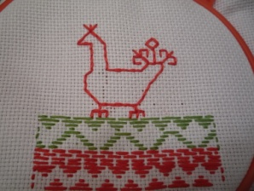
12 | Прямыми стежками выполнить цвет внутри рисунка | 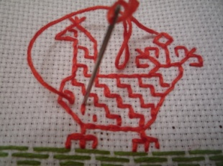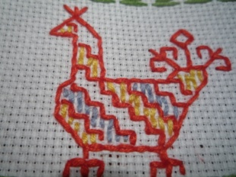
13 | Оформить согласно схеме рисунков рамку «петуху» | 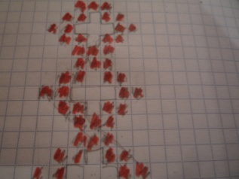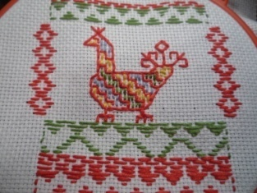
14 | Выполнить ВТО готовой вышивки с изнаночной стороны | 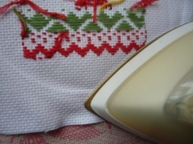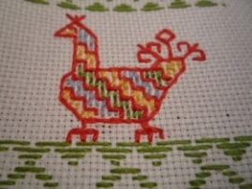
15 | Подготовить канву к дальнейшей работе обрезав ее по величине будущего кармана. | 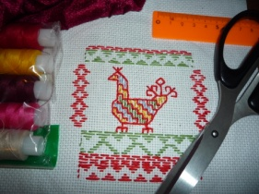
16 | Подготовить к работе ткань для внутренней обработки (на 2см. больше, для обработки верхнего среза кармана) и для задней стенки кармана | 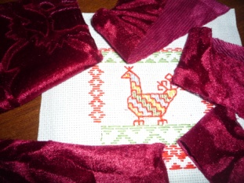
17 | Выкроить косые бейки для обработки срезов кармана и крепления кармана к поясу. | 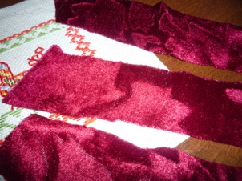
18 | Обработать верхний край кармана, сложив канву и подкладочную ткань лицевыми сторонами и проложив льняную кромку в сторону припуска на подгиб, притачав одной строчкой для предохранения верхнего среза кармана от растяжения. | 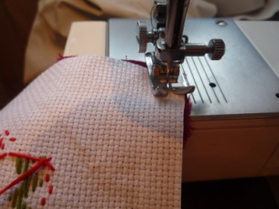
19 | Вывернуть карман и окантовать верхний срез, основным материалом проложив с лицевой стороны строчку. | 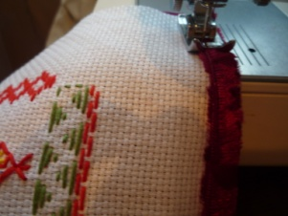
20 | Приутюжить канву к подкладочной ткани
21 | Обработать верхний край задней части кармана | 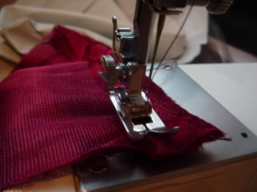
22 | Сложить все части кармана лицевой стороной наружу и соединить на машинке с 3-х сторон | 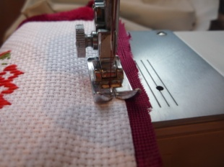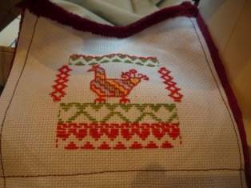
23 | Обработать косой бейкой нижнюю часть кармана | 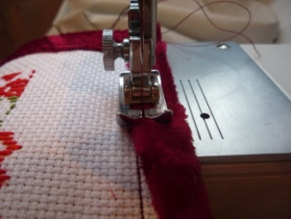
24 | Обработать бейкой боковые стороны кармана, выпуская верхний край на 10 см, для петлей крепления на поясе | 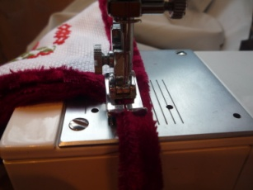
25 | Подогнуть и прострочить петли для пояса | 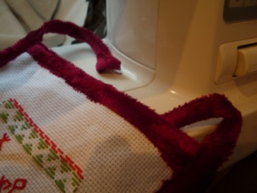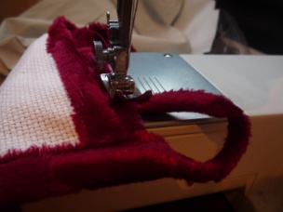
26 | ВТО готового изделия кармана – лакомника. | 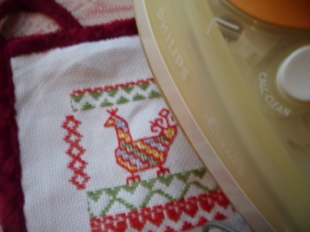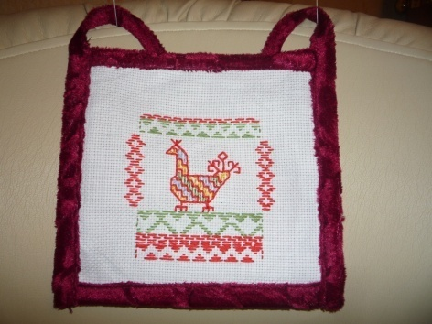

ПРАВИЛА БЕЗОПАСНОГО ТРУДА.
(ПАМЯТКА)
При выполнении ручных работ:
- хранить иголки в специально отведенном месте – подушечке, игольнице;
- шить с напёрстком, чтобы не уколоть палец;
- ножницы с сомкнутыми лезвиями класть справа кольцами к себе;
- передавать ножницы кольцами вперёд.
При работе с утюгом:
- перед началом работы необходимо проверить целостность шнура;
- включать и выключать утюг нужно сухими руками, одной рукой придерживая корпус розетки, а другой – держа вилку;
- ставить утюг на подставку;
- следить за тем, чтобы подошва горячего утюга не касалась шнура;
- правильно устанавливать температурный режим (в соответствии с видом ткани);
- после окончания работы следует поставить утюг на подставку и выключить.

2015г.

